
Amazing Maze
可行性分析说明书
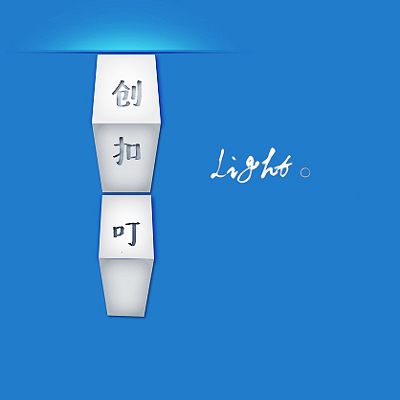
参赛队伍： 创扣叮团队
编写日期： 2014 年 8 月 30 日
项目名称： Amazing Maze（奇妙迷宫）手机游戏
编写： 李环宇 2014年08月30日
校对： 焦梦媛 2013年09月06日
团队成员：宋巧霖 刘韩艳 焦梦媛 贺冀宁 李环宇

开发单位：中国石油大学计算机与通信工程学院创扣叮开发团队

目录
一、引言 1
1.1 编写目的 1
二、开发结果 1
2.1产品 1
2.2主要功能与性能 1
三、评价 2
3.1开发效率的评价 2
3.2 产品质量评价 2
四、经验总结 3

一、引言

1.1 编写目的
《Amazing Maze》这款游戏开发已经完成，其中的心酸快乐不能一一道来，而写这篇文档，一是给这个项目画上一个满意的句号，二是总结一下开发经验，为以后开发项目铺路。

二、开发结果

2.1产品
文档：
管理文档：项目计划文档，可行性分析报告，项目总结文档
技术文档：需求设计文档，概要设计文档，详细设计文档，
测试文档
说明文档：游戏使用说明。
代码：
整个《Amazing Maze》的源程序。
视频：
《游戏演示视频》

2.2主要功能与性能
《Amazing Maze》这款游戏的设计与开发已经完成，游戏的整体成果与设计相符。这款游戏属于休闲益智，在我们小组以创新第一宗旨的引导下，这款游戏具有别开一面的玩法，让玩家体验耳目一新的感觉。这款游戏界面简洁，与经典的坦克相仿，这样可以让玩家更容易上手，通过层层关卡的通过来解锁之后的关卡，并且介绍每个关卡的玩法。更重要的是，这款游戏每个关卡玩法各异，通关方式各有特色，这就需要玩家具有思考能力，而不是一味的传统的玩法。和款游戏备有背景音乐，对于主界面，游戏关卡界面，失败获成功界面都有不同的音乐，是游戏丰富起来，总体来说这款游戏具有别开一新的局面，需要玩家用心的思考方可通关。

三、评价

3.1开发效率的评价
我们小组按照项目进度计划，每个成员按照自己的任务，每天完成自己的一项任务，开发出相应代码，以功能为进度要求，进度比预期的要快。

3.2 产品质量评价
《Amazing Maze》这款游戏符合大赛要求，同时符合我们小组的项目设计要求及项目需求要求，每项功能都如期的完成。

四、经验总结
对于手机游戏的开发的这个赛题，已经有许多小组做过，而且所选用的工具各不相同。最初，我们小组想直接用
Android sdk直接开发，但经过别人的建议，使用游戏引擎开发的游戏比较容易，界面比较优美，于是我们换成cocos2d-x这款游戏引擎来开发。由于以前没接触过这款游戏引擎，所以我们小组花费一周的日程来接触和学习这款游戏引擎。因为刚刚学过C++，所以接触起来还算容易。但开发并不是一番风顺，由于cocos2d-x的版本的更新太快，而且函数的命名也变了许多，这就造成程序只能在一个版本上使用，所以我们小组统一了版本。
对于这款游戏引擎，出版的教材不是很多，而且并不是都符合现在的版本需求，所以大部分的学习需要上网学习日志或一些相关文章，这就造成学习上的困难。
而且对于小组的气氛也是时而高昂时而低落，尤其在早期探索阶段和功能是现阶段，开发中碰到许多bug，而且花费大量时间来调试，这就造成了日期拖延，但还好最终按计划完成，对于后期，功能实现后，测试小bug和添加合理的剧情设计地图图片也都花费了很多时间。
综上，对于项目开发应多问，多查，学会学习，同时组长要学会调节开发进度与氛围。

